3.3.21. Соблюдение правил поведения в лесу

В процессе изучения темы ребенок знакомится с правилами поведения в лесу, бережным отношением к природе
Лес
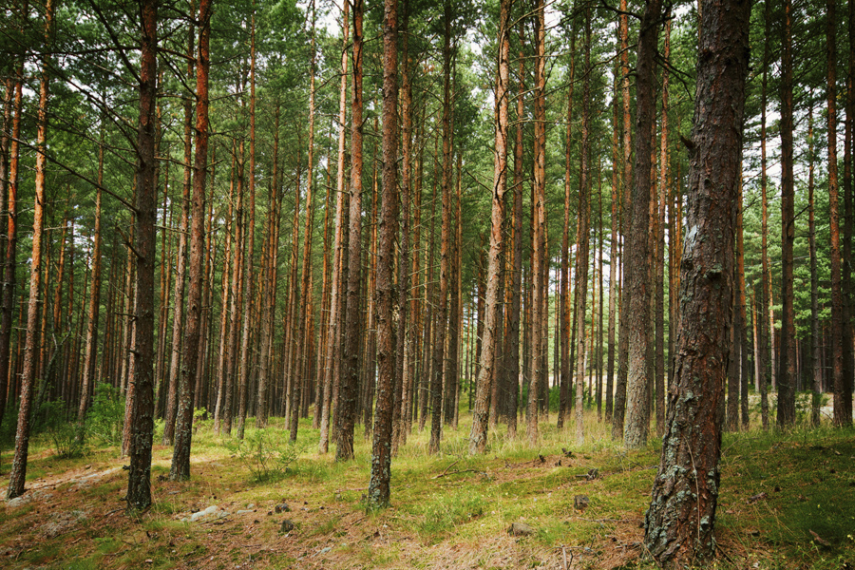
Относиться к лесу нужно бережно

Нельзя ломать ветки деревьев и кустов
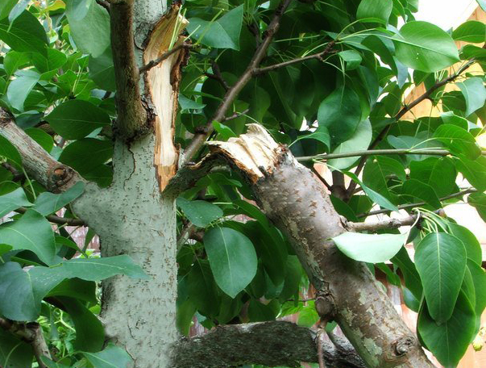
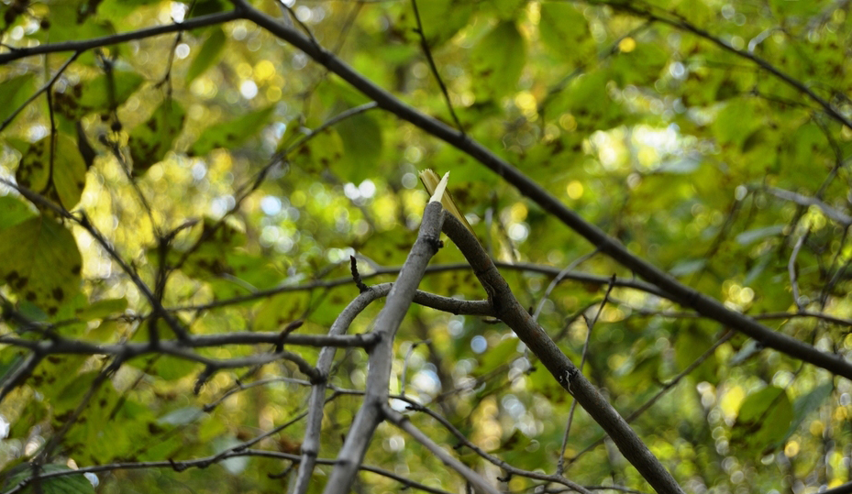

Нельзя разрушать муравейники
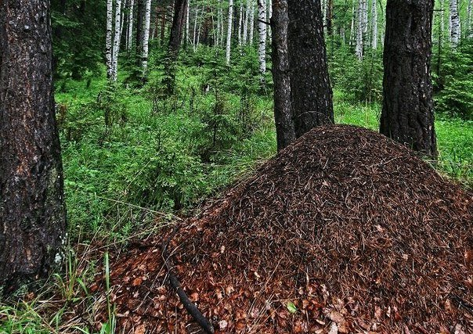
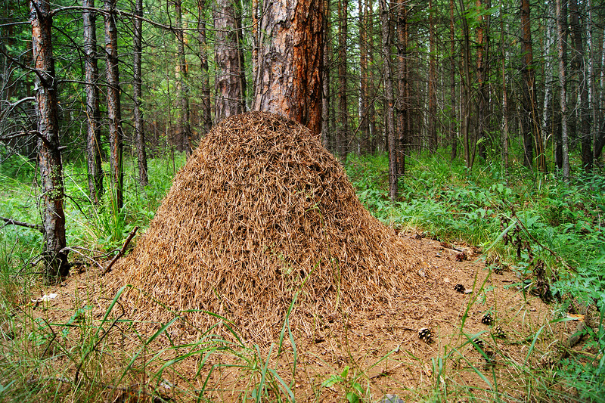

Нельзя оставлять мусор в лесу
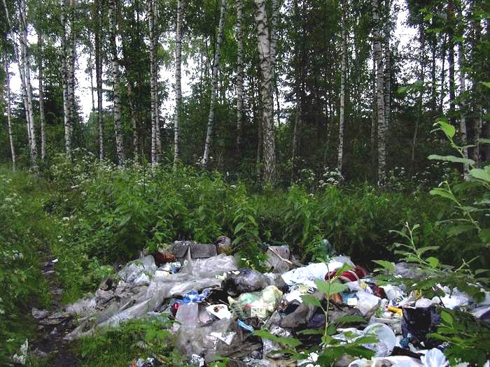
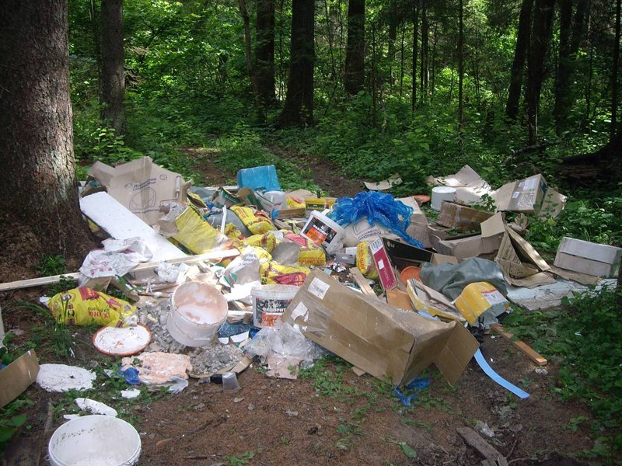

Нельзя трогать гнезда птиц
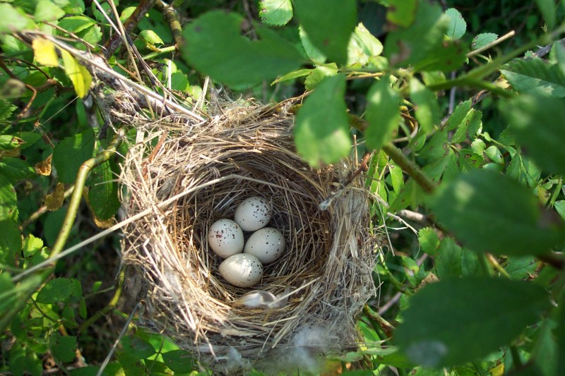
Нельзя разводить костры, это может привести к пожару
